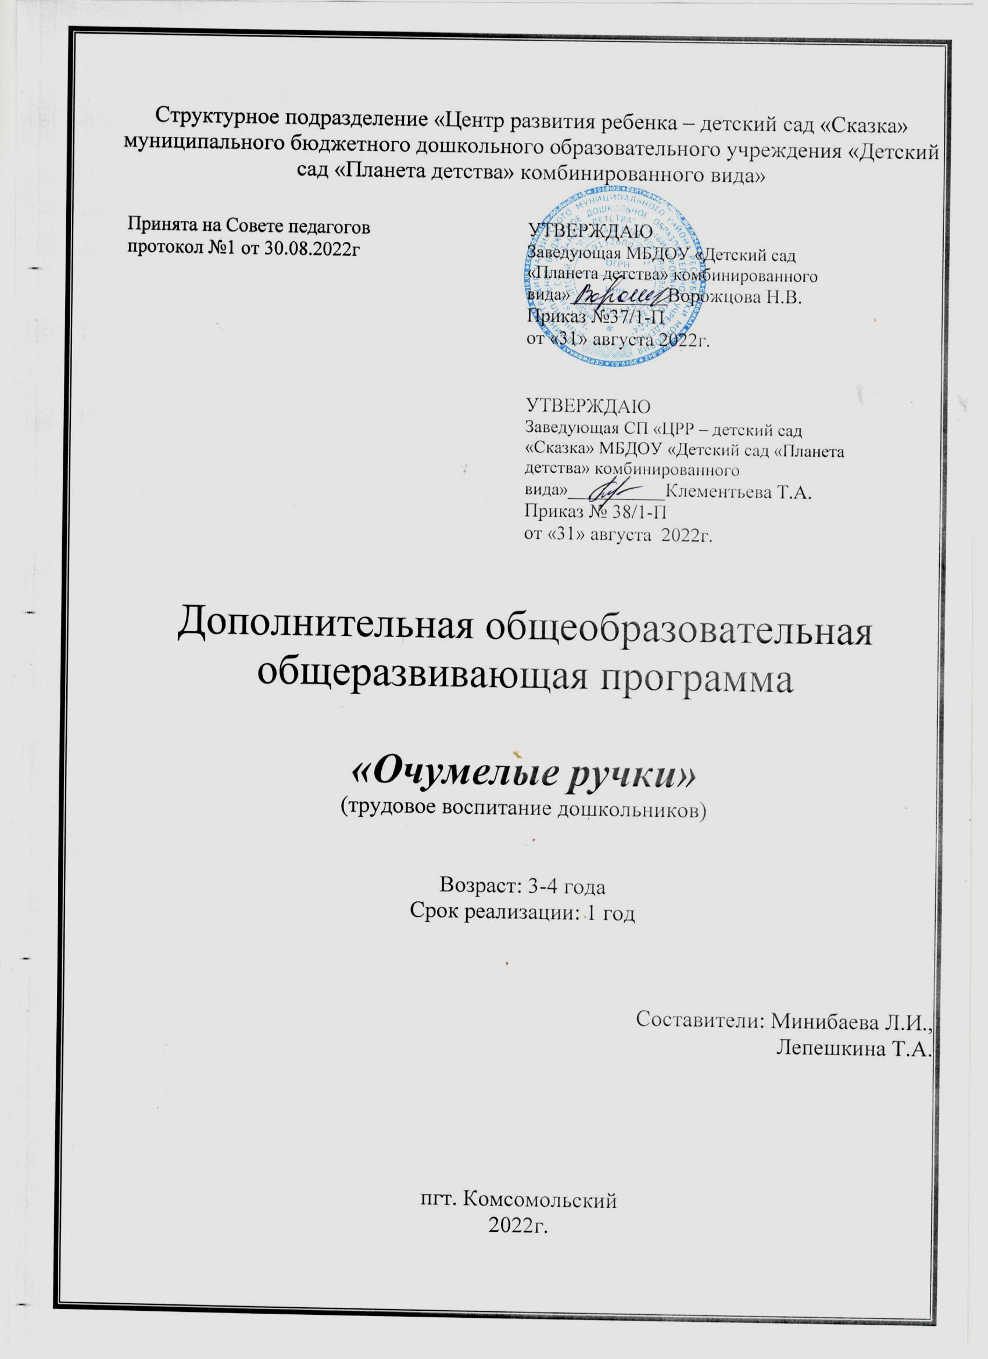

Содержание
1. Пояснительная записка................................................................................3-5
2. Учебно-тематический план..........................................................................6
3. Содержание изучаемого курса.....................................................................7-15
4. Взаимодействие с семьями воспитанников.................................................16
5. Методическое обеспечение дополнительной образовательной программы..16
6. Список литературы............................................................................................17

Пояснительная записка

«Источники способностей и дарований детей - на кончиках их пальцев.
От пальцев, образно говоря, идут тончайшие ручейки, которые питают источник творческой мысли»
В. А. Сухомлинский
Мелкая моторика – это способность человека выполнять мелкие и точные движения кистями и пальцами рук в результате скоординированных действий трёх систем: нервной, мышечной и костной. Развитие мелкой моторики у детей имеет большое значение. Исследования учёных показали, что уровень развития мышления и речи находится в прямой зависимости от степени сформированности тонких движений пальцев рук, ручной моторики. Чем активнее и точнее движения пальцев у маленького ребёнка, чем больше мастерства в детской руке, тем умнее будет ребёнок, тем быстрее он начнёт говорить.
Именно поэтому на современном этапе в обучении и воспитании детей пристальное внимание уделяется детской руке. Педагоги и психологи придают большое значение развитию мелких движений пальцев рук, ручной моторики.
В то время как ребёнок выполняет различные действия своими руками и пальчиками, в голове у малыша происходит гигантская, кропотливая работа. Вам кажется, что ребёнок просто забавляется, а он тем временем активно познаёт мир и умнеет. Поэтому чем больше ребёнок действует, используя руки и пальчики, тем активнее у него развиваются мозг и речь. Человеческая рука как рабочий орган начинает развиваться рано и постепенно совершенствуется в процессе разнообразной деятельности. Уже к трём годам движения рук ребёнка достигают значительного развития. Но руки ещё недостаточно ловки, подвижны. Не всегда движения целенаправленны, точны, подчиняются задаче деятельности. Особенно это относится к таким деятельностям, в которых используются орудия, инструменты, требующие специальных, точно координированных движений рук. Они развиваются в процессе деятельности, путём систематического обучения и постоянных упражнений ребёнка.
Всем, конечно же, хотелось бы, чтобы ребёнок удивлял окружающих своими познаниями, и интеллектом, своей развитой речью. Для этого нужно совсем немного - заниматься с ним, развивать мелкую моторику рук ребёнка.
Для развития мелкой моторики рук ребёнка существует много различных средств и все они доступны, при этом не требуют существенных затрат.
Программа «Очумелые ручки» предполагает развитие ручной умелости посредством занятия ручным трудом и оригами.

Цель.
Развитие мелкой моторики рук и развитие творчества детей в процессе деятельности ручным трудом и оригами.

Задачи:
Образовательные:

- формирование произвольных координированных движений пальцев рук, гибкости рук, ритмичности развития осязательного восприятия (тактильной, кожной чувствительности пальцев рук); практических умений и навыков; обучение различным навыкам работы с бумагой, пластилином и другими материалами.

Развивающие:
- развитие мелкой моторики пальцев, кистей рук; совершенствование движений рук; познавательных психических процессов: произвольного внимания, логического мышления, зрительного и слухового восприятия, памяти, речи детей.

Воспитательные:
-воспитание нравственных качеств по отношению к окружающим (доброжелательность, чувство товарищества); художественного вкуса; усидчивости, целенаправленности.

Принципы, лежащие в основе программы
-доступность (соответствие возрастным и индивидуальным особенностям);
-наглядность (наличие дидактических материалов);
-демократичность и гуманизм (взаимодействие педагога и ребенка, реализация творческих потребностей);
-«от простого к сложному» (научившись элементарным навыкам, ребенок применяет свои знания и выполнении сложных игровых заданий)
Формы и методы занятий работы:
Игровые, показ способа действия, объяснение, совет, контроль.

Примерная структура занятия:
1.Формирование положительной мотивации трудовой деятельности.
2.Рассматривание образцов, обсуждение.
3.Выстраивание плана действий (методика «5 пальцев»).
4.Выбор материала.
5.Пальчиковая гимнастика.
6.Самостоятельная работа детей.
7.Физкультурная минутка или игра с поделкой.
8.Анализ готовой работы.

Программа рассчитана на 8 месяцев (октябрь-май), одно занятию в неделю во второй половине дня длительностью 15 минут. Количество детей, посещающих кружок не более 15 человек. Возраст детей 3-4года.

Предлагаемые результаты:
В результате проведения занятий дети освоят правила безопасности во время работы, смогут создавать сюжеты и образы и объединять их в коллективные композиции, познакомятся с техниками ручного труда и оригами. У детей выявятся улучшения показателей мелкой моторики пальцев рук, умение ориентироваться на плоскости

Формы подведения итогов реализации дополнительной
образовательной программы.

В конце каждого занятия организуется выставка детских работ. Два раза в год проводится открытый показ занятий для педагогов и родителей.

Учебно-тематический план

№ | Название тем | Общее количество часов | Теория | Практика
1 | 1.«Овощи и фрукты»  «Фрукты» | 1 | 0,25 | 0,75
2 | «Фрукты на тарелке» | 1 | 0,25 | 0,75
3 | «Овощи в вазе» | 1 | 0,25 | 0,75
4 | «Осенние заготовки» | 1 | 0,25 | 0,75
5 | 2. «Сказки»  «Золотая рыбка» | 1 | 0,25 | 0,75
6 | «Заюшкина избушка» | 1 | 0,25 | 0,75
7 | «Цыпленок» | 1 | 0,25 | 0,75
8 | «Колобок» | 1 | 0,25 | 0,75
9 | 3. «Зимний калейдоскоп»  «Снеговик» | 1 | 0,25 | 0,75
10 | «Снегурочка» | 1 | 0,25 | 0,75
11 | «Белая береза» | 1 | 0,25 | 0,75
12 | «Северное сияние» | 1 | 0,25 | 0,75
13 | 4. «Одежда»  «Теплый свитер» | 1 | 0,25 | 0,75
14 | «Лоскутное одеяло» | 1 | 0,25 | 0,75
15 | 5. «Квадрат Воскобовича»  «Превращение квадратика» | 1 | 0,25 | 0,75
16 | «Домик» | 1 | 0,25 | 0,75
17 | «Квадрат Воскобовича» | 1 | 0,25 | 0,75
18 | «Горка» | 1 | 0,25 | 0,75
19 | 6. «Цветы»  «Ваза с цветами» | 1 | 0,25 | 0,75
20 | «Цветы для мамочки» | 1 | 0,25 | 0,75
21 | «Ромашка» | 1 | 0,25 | 0,75
22 | «Яркие цветы» | 1 | 0,25 | 0,75
23 | 7. «Квадрат Воскобовича»  «Конверт» | 1 | 0,25 | 0,75
24 | «Лодочка» | 1 | 0,25 | 0,75
25 | «Конфета» | 1 | 0,25 | 0,75
26 | «Самолет» | 1 | 0,25 | 0,75
27 | 8. «Скоро лето»  «Солнышко» | 1 | 0,25 | 0,75
28 | «Носит одуванчик желтый сарафанчик» | 1 | 0,25 | 0,75
29 | «Гусеница» | 1 | 0,25 | 0,75
30 | «Бабочка» | 1 | 0,25 | 0,75
Итого |  | 30 | 7,5 | 22,5

Содержание программы дополнительного образования
Октябрь «Овощи и фрукты»

Количество занятий |  | Тема занятий | Цели и задачи | Теоретическая часть |  | Практическая часть
1 |  | «Фрукты» | Закреплять умение лепить предметы округлой формы, раскатывая пластилин между ладонями круговыми движениями. Развивать мелкую моторику рук. | Отгадывание загадок |  | Лепка яблока и апельсина
2 |  | «Фрукты на тарелке» | Учить рисовать фрукты яблоко, груша) округлых форм по спирали. Закреплять умение работать в технике «пальчиковая живопись», салфеткой, ватной палочкой. | Беседа «Дары осени» (фрукты) |  | Рисование фруктов
3 |  | «Овощи в вазе» | Формировать умение наклеивать кусочки и комочки бумажных салфеток на картон, создавать изображение овощей. Развивать воображение, творческие способности. | Беседа «Дары осени» (овощи) |  | Аппликация из готовых форм и бумажных салфеток
4 |  | «Осенние заготовки» | Учить работать с трафаретом в технике закрашивания, развивать аккуратность, моторику рук. Воспитывать положительные эмоции от работы. | Рассматривание иллюстраций по теме «Осенние заготовки» |  | Рисование карандашами
Ноябрь «Сказки»

Количество занятий |  | Тема занятий | Цели и задачи | Теоретическая часть | Практическая часть
1 |  | «Золотая рыбка» | Формировать умение наклеивать сухие листья на лист бумаги, дополнять изображение деталями. | Чтение отрывка сказки А.Пушкина «Сказка о рыбаке и рыбке» | Аппликация из листьев с рисованием
2 |  | «Заюшкина избушка» | Закреплять навык работы с пластилином. Предложить слепить избушку из бревен - пластилиновых колбасок, окошко и крышу сделать из лепешки. | Рассматривание бревенчатого домика на картинке. | Лепка на плоскости
3 |  | «Цыпленок» | Развивать интерес к нетрадиционному изображению на бумаге. Развивать эмоциональный отклик на образ по мотивам одноименной сказки К. И. Чуковского. | Чтение сказки К.И.Чуковского «Цыпленок» | Рисование ватными палочками
4 |  | «Колобок» | Познакомить со способом моделирования из шишек, развивать умение скреплять детали с помощью пластилина, дополнять объект необходимыми деталями для выразительности образа, воспитывать умение работать в коллективе. | Беседа по сказке «Колобок» | Коллективная работа.
Декабрь «Зимний калейдоскоп»

Количество занятий |  | Тема занятий | Цели и задачи | Теоретическая часть |  | Практическая часть
1 |  | «Снеговик» | Показать способ создания образа снеговика из ватных дисков, развивать чувство формы и ритма, глазомера и мелкой моторики. Учить работать аккуратно. | Чтение стихотворения про снеговика |  | Аппликация из ватных дисков
2 |  | «Снегурочка» | Закреплять умение лепить предметы округлой и вытянутой формы. Развивать воображение, творческие способности. | Чтение сказки «Снегурочка» |  | Лепка
3 |  | «Белая береза» | Продолжать формировать умение наклеивать комочки мятой бумаги на картон, развивать умение выделять крону дерева манной крупой (иней), воспитывать интерес к творчеству, желание узнавать новое. | Рассматривание картины с изображение березы зимой |  | Аппликация из комочков мятой бумаги, рисование манкой  .
4 |  | «Северное сияние» | Познакомить с новой техникой рисования, развивать чувства цвета и ритма. | Беседа и рассматривание иллюстрации «Северное сияние» |  | Рисование солью
Январь «Одежда»

Количество занятий |  | Тема занятий | Цели и задачи | Теоретическая часть |  | Практическая часть
1 |  | «Теплый свитер» | Познакомить детей с новым способом аппликации. Показать, как создать образ свитера из крупы. Развивать мелкую моторику рук. | Рассматривание вязанного свитера |  | Аппликация из крупы
2 |  | «Лоскутное одеяло» | Показать, как создать образ лоскутного одеяла из красивых фантиков - наклеивать их на основу и составить коллективную композицию из индивидуальных работ, закреплять понятия «часть» и «целое». | Показ лоскутного одеяла |  | Коллективная работа. (аппликация из фантиков)
Февраль «Квадрат Воскобовича»
Количество занятий |  | Тема занятий | Цели и задачи | Теоретическая часть |  | Практическая часть
1 |  | «Превращение квадратика» | Знакомство с основными элементами складывания в технике «оригами»: складывание квадрата пополам, по диагонали, найти центр квадрата, складывая его по диагонали и пополам, загнуть край листа к середине, определив ее путем сгибания квадрата пополам, по диагонали, загнуть углы квадрата к центру. Развивать творческое воображение и фантазию. | Беседа о свойстве бумаги |  | Работа с бумагой (сгибание пополам)
2 |  | «Домик» | Учить конструировать простую плоскостную фигуру «Домик» Свободная  деятельность: | Рассматривание разных домов на картинке |  | Работа с квадратом Воскобовича
3 |  | «Квадрат Воскобовича» | Учить детей в процессе выполнения игрового задания складывать одноцветные фигуры, закреплять знания эталона цвета и формы. Конструирование геометрической фигуры зеленого цвета. Индивидуальные занятия. | Рассматривание геометрических фигур из бумаги (квадрат, треугольник, прямоугольник) |  | Работа с квадратом Воскобовича
4 |  | «Горка» | Учить конструировать простую плоскостную фигуру «Горка». | Чтение стихотворения: Во дворе — большая горка…  Во дворе — большая горка,  На неё залез Егорка,  И, держась двумя руками,  Съехал вниз к любимой маме! |  | Работа с квадратом Воскобовича
Март «Цветы»

Количество занятий |  | Тема занятий | Цели и задачи | Теоретическая часть |  | Практическая часть
1 |  | «Ваза с цветами» | Способствовать развитию мелкой моторики рук. Закреплять навыки работы с клеем. Развивать чувство формы, композиции, творческое воображение, художественный вкус, творческую инициативу. | Рассматривание картины «Ваза с цветами», беседа |  | Аппликация из готовых форм, салфеток, крупы
2 |  | «Цветы для мамочки» | Учить передавать образ цветка, строение и форму используя нетрадиционную технику рисования – печатание бумажным шариком и рисование пальчиком. Совершенствовать композиционные умения в расположении предмета в центре листа. | Чтение стихотворения:  Маму я свою люблю,  Ей подарок подарю.  Я подарок сделал сам  Из бумаги с красками.  Маме я его отдам,  Обнимая ласково. |  | Рисование - тампонирование.
3 |  | «Ромашка» | Показать как создавать ромашку, состоящую из стебля с сердцевиной (плотная бумага сворачивается трубочкой, картон оборачивается салфеткой) и лепестков (ватные диски).Воспитывать усидчивость, внимание, аккуратность и настойчивость в достижении поставленной цели. | Чтение стихотворения «Ромашка», |  | Ручной труд
4 |  | «Яркие цветы» | Учить лепить цветы разными способами: раскатывать шар, сплющивать в диск, разрезать концы на равные части стекой, вырезать формочкой. Развивать тактильные ощущения, чувство формы и мелкую моторику. | Рассматривание иллюстраций с изображением полевых цветов |  | Лепка из соленого теста
Апрель «Квадрат Воскобовича»

Количество занятий |  | Тема занятий | Цели и задачи | Теоретическая часть |  | Практическая часть
1 |  | «Конверт» | Учить конструировать простую плоскостную фигуру «Конверт» Совместная деятельность взрослого и ребенка. | Рассматривание почтового конверта |  | Работа с квадратом Воскобовича
2 |  | «Лодочка» | Способствовать развитию познавательных способностей ,мелкой моторики пальцев памяти , речи, пространственного мышления и творческого воображения. Превращение квадрата в прямоугольник . Учить конструировать сложную плоскостную фигуру «Лодочку» | Рассматривание игрушки: лодочка |  | Работа с квадратом Воскобовича
3 |  | «Конфета» | Учить конструировать простую плоскостную фигуру «Конфета» Совместная игровая деятельность | Беседа «Сладкая радость» |  | Работа с квадратом Воскобовича
4 |  | «Самолет» | Учить конструировать сложную плоскостную фигуру «Самолет» Индивидуальные занятия. | Рассматривание игрушки:самолет |  | Работа с квадратом Воскобовича
Май «Скоро лето»

Количество занятий | Тема занятий |  | Цели и задачи | Теоретическая часть |  | Практическая часть
1 | «Солнышко» |  | Показать, как создать солнышко из бумажной тарелки, салфеток, полосок цветной бумаги. | П/и «Солнышко и дождик» |  | Ручной труд
2 | «Носит одуванчик желтый сарафанчик» |  | Показать, как создать выразительные образы луговых цветов – желтых и белых одуванчиков в технике обрывной аппликации, развитие мелкой моторики, синхронизация движения обеих рук. | Заучивание стихотворения про одуванчик |  | Обрывная аппликация.
3 | «Гусеница» |  | Познакомить с новым приемом нетрадиционного рисования – рисование поролоном; учить изображать предмет, состоящий из нескольких частей округлой формы; воспитывать аккуратность при работе с красками. | П/и «Гусеница» |  | Рисование поролоном
4 | «Бабочка» |  | Показать, как сворачивать бабочку в 3 шага. Развивать творческое воображение. | П/и «Бабочка» |  | Оригами

Взаимодействие с семьями воспитанников
Анкетирование родителей, проведение опросов с целью выявления их компетентности.
Беседы за круглым столом, родительские собрания в нетрадиционной форме (деловые игры), консультации и сообщения, памятки, папки-передвижки, буклеты для родительского уголка.
Семинар – практикум;
Домашнее задание - участие в выставках, изготовлении пособий своими руками;
Фотоотчет
Открытые мероприятия для родителей.

Методическое обеспечение дополнительной образовательной программы:
- Краски – гуашь, акварель.
- Бумага разных форматов, цвета, фактуры;
- Ножницы, клей, пластилин, кисти, подставки под кисти, стаканы для воды; ( Свеча, мелки восковые.
- Палочки или старые стержни для торцевания.
- Матерчатые и бумажные салфетки салфетки;

Список используемых источников:
- Творим и мастерим. Ручной труд в детском саду и дома. Для занятий с детьми 4-7 лет. Л.В. Куцакова, - М.: Мозаика-Синтез, 2010
- Трудовое воспитание в детском саду. Программа и методические рекомендации для работы с детьми 2-7 лет. Т.С. Комарова, Л.В. Куцакова, Л.Ю. Павлова, - М.: Синтез, 2005
- Дошкольник и рукотворный мир. Педагогическая технология. М.В. Крулехт, - СПб.: Детство-Пресс,2003
- Программа художественного воспитания, обучения и развития детей 2-7 лет «Цветные ладошки». И.А. Лыкова, - М.: Карапуз
- Занятия с дошкольниками по конструированию и ручному труду. Авторская программа. Л.В. Куцакова, - М.: Совершенство, 1999
- Детский дизайн. Пластилинография. Г.Н. Давыдова
- Конструирование и ручной труд в детском саду. Пособие для воспитателей. Л.В. Куцакова, - М.: Просвещение, 1990
- Объемная аппликация Петрова И.М. – СПб.: Детство-Пресс, 2007
- Рукотворный мир. Сценарии игр-занятий для дошкольников. О.В. Дыбина, - М.: Сфера, 2001
- Рисование с детьми дошкольного возраста: Нетрадиционные техники, планирование, конспекты занятий / Под ред. Р.Г. Казаковой - М.: ТЦ Сфера, 2004
- Соколова С. В. «Оригами для самых маленьких» СПб «Детство – пресс» 2016г. Методическое пособие для воспитателей
- Тайна Ворона Метра об удивительных приключениях, превращения квадрата. Занятия по двухцветному квадрату В.В. Воскобович.
- Двухцветный квадрат Воскобовича схемы.

Список детей кружка «Умелые ручки» 2 младшей группы №5
1. Адушкина Диана
2.Базина Вероника
3.Большакова Злата
4.Казакова Полина
5.Клементьева Валерия
6.Назимкина Ульяна
7.Поняйкина Даша
8.Пьянзина Вероника
9.Прайс Лиза
10.Рябышева Влада
11.Симдянкин Матвей
12.Трифонова Вероника
13.Холодов Глеб
14.Шувалова Вероника
15.Шагалкина Мирослава

